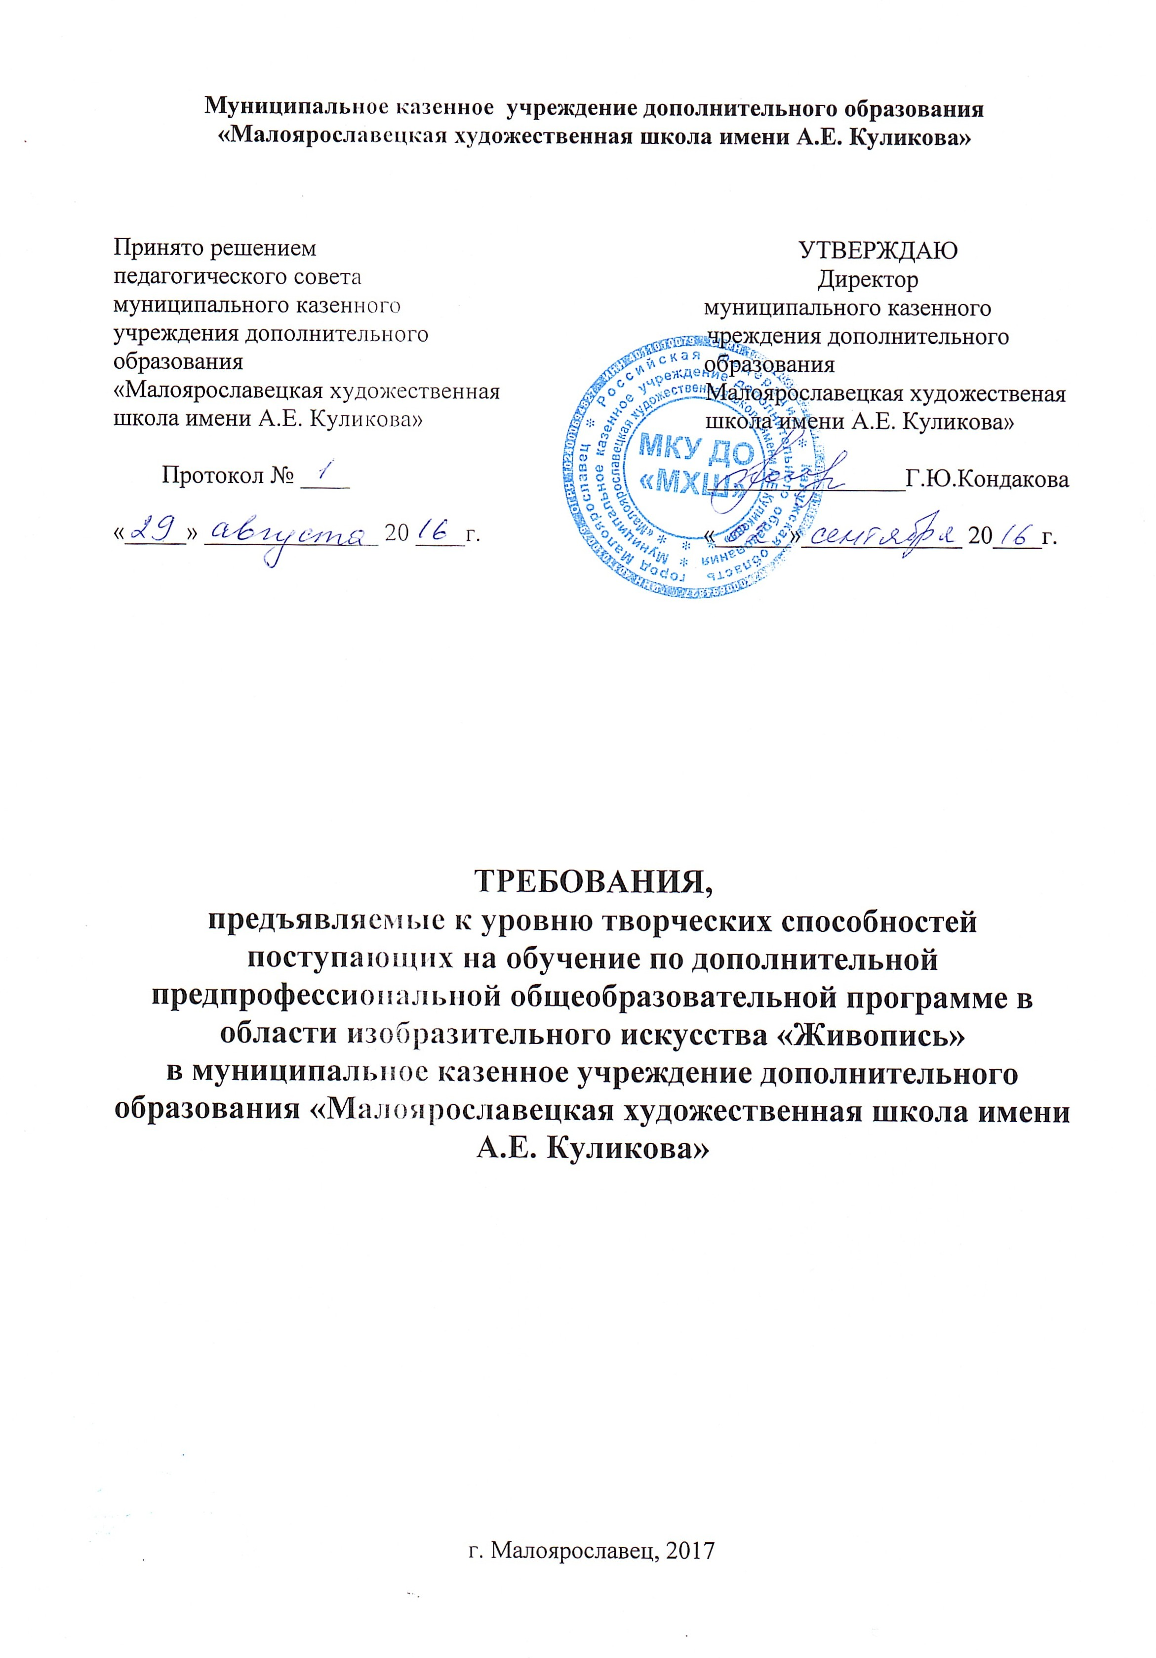

**1.     Общее положение**

1.1.        Настоящие требования разработаны в соответствии Федеральным законом Российской Федерации «Об образовании в  Российской Федерации» от 29 декабря 2012г. №273-ФЗ, приказом Министерства образования и науки Российской Федерации «Об утверждении Порядка организации и осуществленияобразовательной деятельности по дополнительным общеобразовательным программам» от 29.08.2013г. №1008 и на основании федеральных государственных требований и Уставом МКУ ДО «МХШ».

1.2.        Настоящие требования разработаны с целью определения и оценки уровня творческих способностей детей, поступающих на обучение по дополнительной предпрофессиональной общеобразовательной программе в области изобразительного искусства «Живопись» в МКУ ДО «МХШ».

1.3.        Оценка уровня творческих способностей детей, поступающих на обучение по дополнительной предпрофессиональной общеобразовательной программе в области изобразительного искусства «Живопись» проводится по результатам заданий вступительных экзаменов, проводимых согласно Положения о порядке приема на обучение по  дополнительной предпрофессиональной общеобразовательной программе в области изобразительного искусства «Живопись»» в МКУ ДО «МХШ».

1.4.         Об особенностях физического развития ребенка , перенесенных травмах, родители должны сообщить приемной комиссии при заполнении заявления , при необходимости предъявив справки от врача.

1.5.        Работы поступающих, выполненные в ходе вступительных экзаменов просматриваются одновременно по завершении последнего этапа (дня) экзамена.

**2.     Критерии оценки экзаменационных работпри сдачи вступительных экзаменов**

**Экзаменационная работа по рисунку:*натюрморт из 2 предметов простой формы***

Работа выполняется на формате А3 (плотная бумага), материал – простые карандаши разной мягкости

**Требования к работе:**

1.     Умение  правильно расположить предметы на листе (композиция листа)

2.     Умение видеть пропорции предметов (высота и ширина предмета, их соотношение друг с другом)

3.     Умение применять в рисунке основы построения (оси симметрии)

4.     Умение видеть тон предметов

5.     Умение правильно применять карандаши разной мягкости

6.     Умение штриховать в разном направлении и добиваться разного тона, используя карандаш разной мягкости и перекрытие штриховки

7.     Законченность работы

**Экзаменационная работа по живописи*: натюрморт из 2 предметов***

Работа выполняется на формате А3 (плотная бумага), материал – гуашь, акварель, пастель, цветные карандаши по выбору поступающих.

**Требования к работе:**

1.     Умение правильно расположить предметы на листе (композиция листа)

2.     Умение видеть пропорции предметов

3.     Умение пользоваться материалом (гуашь)

4.     Умение получать сложные цвета (смешивать краски, пользоваться палитрой)

5.     Умение подобрать оттенки для конкретного предмета

6.     Умение выполнять цветовые растяжки

7.     Законченность работы

**Оценка 5** - уровень выполнения соответствует требованиям к работе, работа закончена.

**Оценка 4** - работа выполнена полностью, но с небольшими недочетами, уровень соответствует требованиям к работе.

**Оценка 3** - не соответствие требованиям к работе, ученик допускает грубые ошибки.

**Оценка 2** - полное несоответствие требованиям к работе.

Оценка результатов всех двух этапов вступительных экзаменов проводится комиссией по индивидуальному отбору детей на закрытом заседании простым большинством голосов членов комиссии, участвующих в заседании при обязательном присутствии председателя комиссии.

На заседании комиссии по индивидуальному отбору детей присутствие  посторонних лиц не допускается.